2019年度平昌县岩口乡

部门决算公开编制说明

（汇总）

目录

公开时间：2020年10月18日

第一部分 部门概况 4

一、基本职能及主要工作...................................................................4

二、机构设置 5

第二部分 2019年度部门决算情况说明 6

一、收入支出决算总体情况说明 6

二、收入决算情况说明 6

三、支出决算情况说明 7

四、财政拨款收入支出决算总体情况说明 7

五、一般公共预算财政拨款支出决算情况说明 8

六、一般公共预算财政拨款基本支出决算情况说明 15

七、“三公”经费财政拨款支出决算情况说明 15

八、政府性基金预算支出决算情况说明 16

九、 国有资本经营预算支出决算情况说明 16

十、其他重要事项的情况说明 16

第三部分 名词解释 21

第四部分 附件 24

附件1 24

附件2 28

附件3 29

第五部分 附表 31

一、收入支出决算总表 31

二、收入决算表 31

三、支出决算表 31

四、财政拨款收入支出决算总表 31

五、财政拨款支出决算明细表 31

六、一般公共预算财政拨款支出决算表 31

七、一般公共预算财政拨款支出决算明细表 31

八、一般公共预算财政拨款基本支出决算表 31

九、一般公共预算财政拨款项目支出决算表 31

十、一般公共预算财政拨款“三公”经费支出决算表 31

十一、政府性基金预算财政拨款收入支出决算表 31

十二、政府性基金预算财政拨款“三公”经费支出决算表 31

十三、国有资本经营预算支出决算表 31

# 第一部分 部门概况

## **一、基本职能及主要工作**

（一）主要职能。

（1）执行本级人民代表大会的决议和上级国家行政机关的决定和命令；

（2）执行本行政区域内的经济和社会发展计划、预算，管理本行政区域内的经济、教育、科学、文化、卫生、体育事业和财政、民政、公安、司法行政、计划生育等行政工作；

（3）保护社会主义的全民所有的财产和劳动群众集体所有的财产，保护公民私人所有的合法财产，维护社会秩序，保障公民的人身权利、民主权利和其他权利；

（4）保护各种经济组织的合法权益；

（5）保障宪法和法律赋予妇女的男女平等、同工同酬和婚姻自由等各项权利；

（6）办理上级人民政府交办的其他事项。

（二）2019年重点工作完成情况。

2019年在县委、县政府的坚强领导下，乡人民政府坚持全面贯彻党的十九大精神、中央、省委经济工作会议精神、省市县全会精神，坚定围绕省委“一干多支、五区协同”发展战略、市委加快建设川陕革命老区振兴示范区的决定及县委“一干三副六区”城乡发展新格局。牢固树立高质量发展意识，努力推进基础设施建设、脱贫攻坚、产业培育、环境保护等重点工作，全力助推乡村振兴战略取得积极进展。 深入开展党的群众路线教育实践活动，抓好本乡镇的政府工作法律、法规、政策的贯彻，政府事业发展规划和工作计划的制订，社会公共事务工作的组织和实施;本乡镇的行政公共服务;本乡镇突发公共事件的报告，并依据上级部门要求组织实施处置;本乡镇辖区内的政府信息统计、分析、上报;对本乡镇辖区及其他事业单位的业务指导和培训;承办政府行政部门委托的相关业务或事项;上级行政主管部门下达的工作，全面完成了上级组织交办的各项工作任务。

## 二、机构设置

平昌县岩口乡下属二级单位2个，其中其他事业单位2个。

纳入平昌县岩口乡2019年度部门决算编制范围的二级预算单位包括：

1. 平昌县岩口小学
2. 平昌县岩口乡卫生院

# 第二部分 2019年度部门决算情况说明

1. 收入支出决算总体情况说明

2019年度收、支总计各 3779.61万元。与2018年相比，收、支总计各增加593.74万元，增长18.64%。

主要变动原因：2019年节能环保以及其他城乡社区项目支出增幅较大。

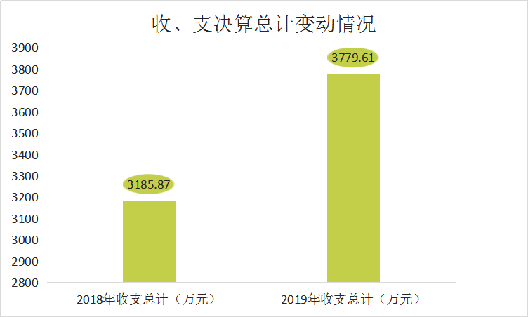

1. 收入决算情况说明

2019年本年收入合计3779.61万元，其中：一般公共预算财政拨款收入3659.03万元，占96.81%；政府性基金预算财政拨款收入24.5万元，占0.65%；事业收入96.09万元，占2.54%。

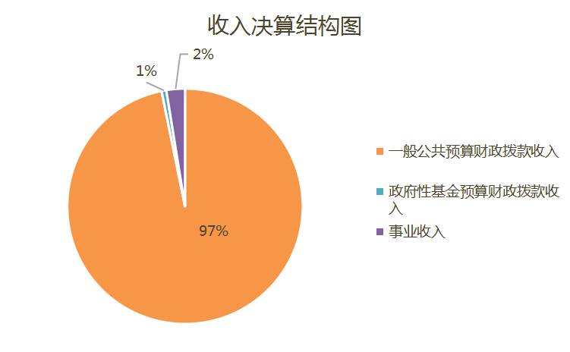

1. 支出决算情况说明

2019年本年支出合计3779.61万元，其中：基本支出1965.23万元，占51.99%；项目支出1814.38万元，占48.01%。

四、财政拨款收入支出决算总体情况说明

2019年财政拨款收、支总计各3683.52万元。与2018年相比，财政拨款收、支总计各增加573.58万元，增长18.44%。主要变动原因是2019年节能环保以及其他城乡社区项目支出增幅较大。

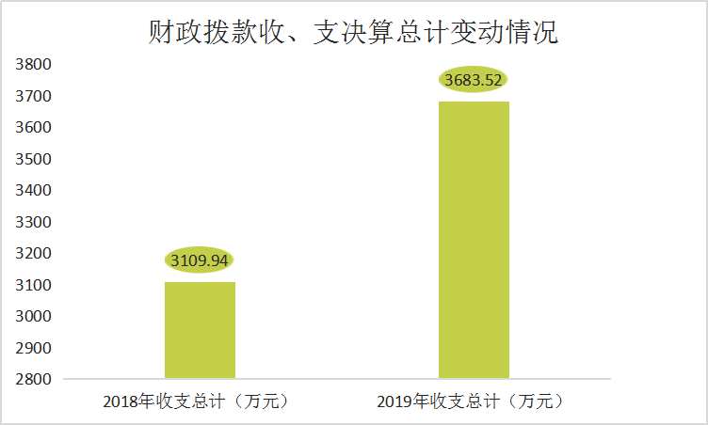

五、**一**般公共预算财政拨款支出决算情况说明

**（一）一般公共预算财政拨款支出决算总体情况**

2019年一般公共预算财政拨款支出3659.03万元，占本年支出合计的96.81%。与2018年相比，一般公共预算财政拨款增加692.59万元，增长23.35%。主要变动原因是2019年节能环保以及其他城乡社区项目支出增幅较大。

**（二）一般公共预算财政拨款支出决算结构情况**

2019年一般公共预算财政拨款支出3659.03万元，主要用于以下方面:一般公共服务支出（类）305.48万元，占8.35%；国防支出（类）1万元，占0.02%；公共安全支出（类）15.4万元，占0.42%；教育支出（类）1124.24万元，占30.73%；文化旅游体育与传媒支出（类）37.2万元，占1.02%；社会保障和就业支出（类）267.2万元，占7.3%；卫生健康支出（类）239.55万元，占6.55%；节能环保支出（类）292.47万元，占7.99%；城乡社区支出（类）340.81万元，占9.31%；农林水支出（类）956.28万元，占26.14%；交通运输支出（类）7.4万元，占0.2%；灾害防治及应急管理支出（类）22万元，占0.6%；其他支出（类）50万元，占1.37%。

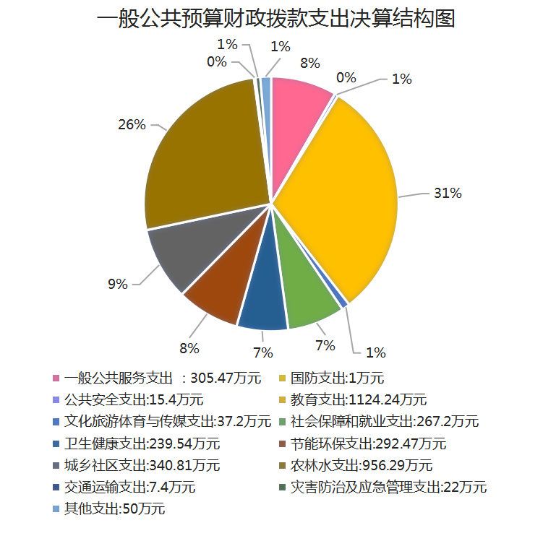

**（三）一般公共预算财政拨款支出决算具体情况**

**2019年一般公共预算支出决算数为3659.03万元**，**完成预算100%。其中：**

1. **一般公共服务（类）人大事务（款）其他人大事务支出（项）: 支出决算为2.3万元，完成预算100%。**
2. **一般公共服务（类）政协事务（款）其他政协事务支出（项）: 支出决算为0.5万元，完成预算100%。**
3. **一般公共服务（类）政府办公厅（室）及相关机构事务（款）行政运行（项）：支出249.63万元，完成预算100%。**
4. **一般公共服务（类）政府办公厅（室）及相关机构事务（款）事业运行（项）：支出13.59万元，完成预算100%。**
5. **一般公共服务（类）财政事务（款）信息化建设（项）：支出3.63万元，完成预算100%。**
6. **一般公共服务（类）财政事务（款）事业运行（项）：支出19.79万元，完成预算100%。**
7. 一般公共服务（类）财政事务（款）其他财政事务（项）：支出决算为5.11万元，完成预算100%。
8. 一般公共服务（类）群众团体事务（款）其他群众团体事务支出（项）：支出决算为3.5万元，完成预算100%。
9. 一般公共服务（类）市场监督管理事务（款）事业运行（项）：支出决算为7.43万元，完成预算100%。
10. 国防支出（类）国防动员（款）民兵（项）：支出决算为1万元，完成预算100%。
11. 公共安全支出（类）司法（款）其他司法支出（项）：支出决算为1万元，完成预算100%。
12. 公共安全支出（类）其他公共安全支出（款）其他公共安全支出（项）：支出决算为14.4万元，完成预算100%。
13. 教育支出（类）普通教育（款）学前教育（项）：支出决算为69.7万元，完成预算100%。
14. 教育支出（类）普通教育（款）小学教育（项）：支出决算为620.34万元，完成预算100%。
15. 教育支出（类）普通教育（款）初中教育（项）：支出决算为406.2万元，完成预算100%。
16. 教育支出（类）普通教育（款）其他普通教育支出（项）：支出决算为28万元，完成预算100%。
17. 文化旅游体育与传媒支出（类）文化和旅游（款）其他文化和旅游支出（项）：支出决算19.02万元，完成预算100%。
18. 文化旅游体育与传媒支出（类）广播电视（款）其他广播电视支出（项）：支出决算7.25万元，完成预算100%。
19. 文化旅游体育与传媒支出（类）其他文化体育与传媒支出（款）其他文化体育与传媒支出（项）：支出决算10.93万元，完成预算100%。
20. 社会保障和就业支出（类）人力资源和社会保障管理事务（款）社会保险经办机构（项）：支出决算为13.69万元，完成预算100%。
21. 社会保障和就业支出（类）行政事业单位离退休（款）事业单位离退休（项）：支出决算为2.82万元，完成预算100%。
22. 社会保障和就业支出（类）行政事业单位离退休（款）机关事业单位基本养老保险缴费支出（项）：支出决算为162.44万元，完成预算100%。
23. 社会保障和就业支出（类）行政事业单位离退休（款）机关事业单位职业年金缴费支出（项）：支出决算为21.38万元，完成预算100%。
24. 社会保障和就业支出（类）抚恤（款）义务兵优待（项）：支出决算为8.69万元，完成预算100%。
25. 社会保障和就业支出（类）最低生活保障（款）城市最低生活保障金支出（项）：支出决算为2.23万元，完成预算100%。
26. 社会保障和就业支出（类）最低生活保障（款）农村最低生活保障金支出（项）：支出决算为1.87万元，完成预算100%。
27. 社会保障和就业支出（类）特困人员救助供养（款）农村特困人员救助供养支出（项）：支出决算为40万元，完成预算100%。
28. 社会保障和就业支出（类）财政对其他社会保险基金的补助（款）财政对工伤保险基金的补助（项）：支出决算为13.3万元，完成预算100%。
29. 社会保障和就业支出（类）财政对其他社会保险基金的补助（款）财政对生育保险基金的补助（项）：支出决算为0.78万元，完成预算100%。
30. 卫生健康支出（类）基层医疗卫生机构（款）乡镇卫生院（项）：支出决算为70.31万元，完成预算100%。
31. 卫生健康支出（类）基层医疗卫生机构（款）其他基层医疗卫生机构支出（项）：支出决算为22.32万元，完成预算100%。
32. 卫生健康支出（类）公共卫生（款）基本公共卫生服务（项）：支出决算为62.09万元，完成预算100%。
33. 卫生健康支出（类）行政事业单位医疗（款）行政单位医疗（项）：支出决算为12.82万元，完成预算100%。
34. 卫生健康支出（类）行政事业单位医疗（款）事业单位医疗（项）：支出决算为69.79万元，完成预算100%。
35. 卫生健康支出（类）行政事业单位医疗（款）公务员医疗补助（项）：支出决算为2.22万元，完成预算100%。
36. 节能环保支出（类）自然生态保护（款）农村环境保护（项）：支出决算为9万元，完成预算100%。
37. 节能环保支出（类）退耕还林（款）退耕还林现金（项）：支出决算为4.47万元，完成预算100%。
38. 节能环保支出（类）其他节能环保支出（款）其他节能环保支出（项）：支出决算为279万元，完成预算100%。
39. 城乡社区支出（类）城乡社区环境卫生（款）城乡社区环境卫生（项）：支出决算为7万元，完成预算100%。
40. 城乡社区支出（类）其他城乡社区支出（款）其他城乡社区支出（项）：支出决算为333.81万元，完成预算100%。
41. 农林水支出（类）农业（款）事业运行（项）：支出决算为53.04万元，完成预算100%。
42. 农林水支出（类）农业（款）其他农业支出（项）：支出决算为172.57万元，完成预算100%。
43. 农林水支出（类）林业和草原（款）事业机构（项）：支出决算为7.41万元，完成预算100%。
44. 农林水支出（类）林业和草原（款）森林生态效益补偿（项）：支出决算为10.62万元，完成预算100%。
45. 农林水支出（类）水利（款）其他水利支出（项）：支出决算为227.19万元，完成预算100%。
46. 农林水支出（类）扶贫（款）其他扶贫支出（项）：支出决算为235.39万元，完成预算100%。
47. 农林水支出（类）农村综合改革（款）对村级一事一议的补助（项）：支出决算为3.33万元，完成预算100%。
48. 农林水支出（类）农村综合改革（款）对村民委员会和村党支部的补助（项）：支出决算为164.57万元，完成预算100%。
49. 农林水支出（类）农村综合改革（款）农村综合改革示范试点补助（项）：支出决算为45万元，完成预算100%。
50. 农林水支出（类）目标价格补贴（款）其他目标价格补贴（项）：支出决算为37.16万元，完成预算100%。
51. 交通运输支出（类）公路水路运输（款）公路养护（项）：支出决算为1.46万元，完成预算100%。
52. 交通运输支出（类）其他交通运输支出（款）其他交通运输支出（项）：支出决算为5.94万元，完成预算100%。
53. 灾害防治及应急管理支出（类）应急管理事务（款）安全监管（项）：支出决算为3万元，完成预算100%。
54. 灾害防治及应急管理支出（类）自然灾害救治及恢复重建支出（款）中央自然灾害生活补助（项）：支出决算为19万元，完成预算100%。

55.其他支出（类）其他支出（款）其他支出（项）：支出决算为50万元，完成预算100%。

六**、一**般公共预算财政拨款基本支出决算情况说明

2019年一般公共预算财政拨款基本支出1869.15万元，其中：

人员经费1566.28万元，主要包括：基本工资、津贴补贴、绩效工资、机关事业单位基本养老保险缴费、职业年金缴费、职工基本医疗保险缴费、公务员医疗补助缴费、其他社会保障缴费、医疗费、其他工资福利支出、其他工资福利支出、退休费、抚恤金、生活补助、助学金等。  
　　日常公用经费302.87万元，主要包括：办公费、印刷费、水费、电费、邮电费、物业管理费、差旅费、维修（护）费、会议费、培训费、公务接待费、专用材料费、劳务费、工会经费、其他交通费、其他商品和服务支出等。

七、“三公”经费财政拨款支出决算情况说明

**（一）“三公”经费财政拨款支出决算总体情况说明**

2019年“三公”经费财政拨款支出决算为1.8万元，完成预算100%，决算数与预算数持平。

**（二）“三公”经费财政拨款支出决算具体情况说明**

2019年“三公”经费财政拨款支出决算中，因公出国（境）费支出决算0万元，占0%；公务用车购置及运行维护费支出决算0万元，占0%；公务接待费支出决算1.8万元，占100%。具体情况如下：

**1.因公出国（境）经费支出**0万元**。**全年安排因公出国（境）团组0次，出国（境）0人。因公出国（境）支出决算与2018年比较无变化。

**2.公务用车购置及运行维护费支出0**万元**。**公务用车购置及运行维护费支出决算比2018年持平。

**3.公务接待费支出**1.8万元，**完成预算100%。**公务接待费支出决算比2018年减少0.07万元，下降3.74%。主要原因是严格执行公务接待标准，减少接待次数，压缩“三公”经费支出。

其中：**国内公务接待支出**1.8万元，主要用于执行公务、开展业务活动开支的交通费、住宿费、用餐费等。

八、政府性基金预算支出决算情况说明

2019年政府性基金预算拨款支出24.5万元。

1. 国有资本经营预算支出决算情况说明

2019年国有资本经营预算拨款支出0万元。

十、其他重要事项的情况说明

**（一）机关运行经费支出情况**

2019年，平昌县岩口乡机关运行经费支出161万元，比2018年增加38.36万元，增加31.28%。主要原因是脱贫攻坚开支大。

**（二）政府采购支出情况**

2019年，平昌县岩口乡政府采购支出总额60万元，其中：政府采购货物支出60万元。

**（三）国有资产占有使用情况**

截至2019年12月31日，平昌县岩口乡共有车辆1辆，其中：其他用车1辆，主要用于医疗救护。

**（四）预算绩效管理情况。**

根据预算绩效管理要求，本部门在年初预算编制阶段，组织对本部门项目开展了预算事前绩效评估，对2个项目编制了绩效目标，预算执行过程中，选取2个项目开展绩效监控，年终执行完毕后，对2个项目开展了绩效目标完成情况梳理填报。 本部门按要求对2019年部门整体支出开展绩效自评，从评价情况来看，单位积极履职，强化管理，较好地完成了年度工作目标。通过加强预算收支管理，不断建交健全内部管理制度，梳理内部管理流程，部门整体支出管理水平得到提升。根据部门整体支出绩效评价指标体系，从预算编制、预算执行、综合管理、整体效益等方面开展自评，我单位2019年度评价得分为98分，但在预算执行进度方面还存在不及时的问题。本部门还自行组织了2个项目绩效评价，从评价情况来看，达到了预先绩效目标的要求。

1. 项目绩效目标完成情况。  
    本部门在2019年度部门决算中反映“城区社区环境””农村综合改革”等2个项目绩效目标实际完成情况。

（1）城乡社区环境卫生项目绩效目标完成情况综述。项目年初预算数7万元，执行数为7万元，完成预算的100%。设定绩效目标为：每一天有环卫工人打扫场镇清洁卫生，定期将场镇垃圾运往巴中处理，全年场镇街道干净整洁。通过该项目的实施，岩口场镇街道天天有环卫工人打扫，垃圾及时清运，街道干净，环境优美，给岩口乡人民生活营造了舒适的环境。

（2）农村综合改革项目绩效目标完成情况综述。项目全年预算数212.9万元，执行数为212.9万元，完成预算的100%。设定绩效目标为：全乡9个行政村两委正常运行，村干部积极为民服务、助力脱贫攻坚和维护社会稳定。通过该项目的实施，全乡及时兑现了村干部报酬，9个村两委正常运转，所有村在职干部加入驻村工作队，助力脱贫攻坚，及时化解村内矛盾，维护社会稳定。

|  |  |  |  |  |  |
| --- | --- | --- | --- | --- | --- |
| **项目绩效目标完成情况表** (2019 年度) | | | | | |
| 项目名称 | | | 城乡社区环境卫生项目 | | |
| 预算单位 | | | 平昌县岩口乡人民政府 | | |
| 预算执行情况(万元) | 预算数: | | 7万元 | 执行数: | 7万元 |
| 其中-财政拨款: | | 7万元 | 其中-财政拨款: | 7万元 |
| 其它资金: | | 0 | 其它资金: | 0 |
| 年度目标完成情况 | 预期目标 | | | 实际完成目标 | |
| 岩口乡场镇街道每一天有环卫工人打扫清洁卫生，定期将场镇垃圾运往巴中处理，全年场镇街道干净整洁。 | | | 岩口场镇街道天天有环卫工人打扫，垃圾及时清运，街道干净，环境优美，给岩口乡人民生活营造了舒适的环境。 | |
| 绩效指标完成情况 | 一级指标 | 二级指标 | 三级指标 | 预期指标值(包含数字及文字描述) | 实际完成指标值(包含数字及文字描述) |
| 项目完成指标 | 卫生打扫次数 | 卫生打扫次数 | 打扫275次 | 打扫完成275次 |
| 项目完成指标 | 垃圾清运次数 | 垃圾清运次数 | 垃圾清运135次 | 垃圾清运完成135次 |
| 效益指标 | 全年场镇街道干净整洁 | 全年场镇街道干净整洁 | 全年场镇街道干净整洁 | 全年场镇街道干净整洁 |
| 满意度指标 | 场镇居民满意 | 场镇居民满意 | 满意度达98% | 满意度达到98% |
| **项目绩效目标完成情况表** (2019 年度) | | | | | |
| 项目名称 | | | 农村综合改革项目 | | |
| 预算单位 | | | 平昌县岩口乡人民政府 | | |
| 预算执行情况(万元) | 预算数: | | 212.9万元 | 执行数: | 212.9万元 |
| 其中-财政拨款: | | 212.9万元 | 其中-财政拨款: | 212.9万元 |
| 其它资金: | | 0 | 其它资金: | 0 |
| 年度目标完成情况 | 预期目标 | | | 实际完成目标 | |
| 全乡9个行政村两委正常运行，村干部积极为民服务、助力脱贫攻坚和维护社会稳定。 | | | 全乡及时兑现了村干部报酬，9个村两委正常运转，所有村在职干部加入驻村工作队，助力脱贫攻坚，及时化解村内矛盾，维护社会稳定。 | |
| 绩效指标完成情况 | 一级指标 | 二级指标 | 三级指标 | 预期指标值(包含数字及文字描述) | 实际完成指标值(包含数字及文字描述) |
| 项目完成指标 | 村（居）两委正常运行 | 村（居）两委正常运行 | 9个村（居）两委正常运行 | 9个村（居）两委正常运行 |
| 项目完成指标 | 村（居）在职干部加入驻村工作队 | 村（居）在职干部加入驻村工作队 | 28位村（居）干部加入驻村工作队 | 28位村（居）干部加入驻村工作队 |
| 效益指标 | 维护社会稳定 | 及时化解村内矛盾 | 化解矛盾 | 化解矛盾、维护全镇各村（居）和谐稳定。 |
| 满意度指标 | 全乡居民满意度 | 全乡居民满意度 | 满意度达98% | 满意度达到98% |

2.部门绩效评价结果。

本部门按要求对2019年部门整体支出绩效评价情况开展自评，《平昌县岩口乡2019年部门整体支出绩效评价报告》见附件（附件1）。

本部门自行组织对城乡社区环境卫生项目、农村综合改革项目开展了绩效评价，《城乡社区环境卫生项目2019年绩效评价报告》见附件（附件2），《农村综合改革项目2019年绩效评价报告》见附件（附件3）。

1. **名**词解释

1.财政拨款收入：指岩口乡人民政府从同级财政部门取得的财政预算资金。

2.事业收入：指事业单位开展专业业务活动及辅助活动取得的收入。

3. 一般公共服务支出等支出（类）人大事务（款）其他人大事务支出（项）是指人大工作经费。

4. 一般公共服务支出等支出（类）政协事务（款）一般其他政协事务支出（项）: 是指关工委经费。

5.一般公共服务支出等支出（类）政府办公厅（室）及相关机构事务（款）行政运行（项）：是政府行政运行人员工资、办公经费等。

6. 一般公共服务支出等支出（类）财政事务（款）事业运行（项）：是指核算中心人员工资、公业务费。

7．一般公共服务支出等支出（类）群众团体事务（款）其他群众团体事务支出（项）：是指群团组织经费。

8.国防支出（类）国防动员（款）民兵项）：是指征兵工作经费

9. 教育支出（类）普通教育（款）小学教育（项）: 是指岩口小学老师的工资、公业务费、学生助学金等。

10. 教育支出（类） 普通教育（款）初中教育（项）: 是指岩口中学初中老师的工资、公业务费、学生助学金等。

11.社会保障和就业（类）行政事业单位离退休（款）机关事业单位基本养老保险缴费支出（项）：是指单位缴纳的集体部份养老保险经费。

12、社会保障和就业（类）抚恤（款）义务兵优待（项）：是指给义务兵发的补助

13、社会保障和就业（类）社会福利（款）儿童福利（项）：是指儿童的福利补助。

14、社会保障和就业（类）最低生活保障（款）城市最低生活保障金支出（项）：是指城市低保。

15、社会保障和就业（类）最低生活保障（款）农村最低生活保障金支出（项）：是指农村低保。

16、社会保障和就业（类）特困人员救助供养（款）农村特困人员救助供养支出（项）：是指特困家庭补助。

17、社会保障和就业（类）其他社会保障和就业支出（款）其他社会保障和就业支出项）：是指其他社会保障和就业支出。

18.医疗卫生与计划生育（类）基层医疗卫生机构（款）乡镇卫生院（项）:是指岩口卫生院人员工资、公业务费用等。

19.医疗卫生与计划生育（类）基层医疗卫生机构（款）其他基层医疗卫生机构支出（项）: 是指岩口卫生院人员工资、公业务费用、村卫生室补助等。

20.医疗卫生与计划生育（类）公共卫生（款）基本公共卫生服务（项）: 是指岩口卫生院人员工资、公业务费用、村卫生室补助等。

21.医疗卫生与计划生育（类）医疗救助（款）城乡医疗救助（项）:是指城乡医疗救助人员。

22.节能环保支出（类）自然生态保护（款）农村环境保护（项）:是指农村垃圾清运费用。

第四部分 附件

附件1

平昌县岩口乡2019年部门整体支出

绩效评价报告

一、部门（单位）概况

（一）机构组成。

岩口乡位于平昌县东部，距县城68公里。东接平昌县马鞍乡，南靠达州市宣汉县马渡乡，西邻平昌县泥龙镇和北望平昌县笔山镇。地势西北高，东南低，属于丘陵地带。全乡人口3929户13518人，幅圆面积31.1平方公里，辖9个行政村，86个农业社。耕地面积25775亩。扩权强能后，内设会计核算、村乡建设服务、社会事业服务、农业综合服务、便民服务5个中心。

（二）机构职能。

（1）执行本级人民代表大会的决议和上级国家行政机关的决定和命令；

（2）执行本行政区域内的经济和社会发展计划、预算，管理本行政区域内的经济、教育、科学、文化、卫生、体育事业和财政、民政、公安、司法行政、计划生育等行政工作；

（3）保护社会主义的全民所有的财产和劳动群众集体所有的财产，保护公民私人所有的合法财产，维护社会秩序，保障公民的人身权利、民主权利和其他权利；

（4）保护各种经济组织的合法权益；

（5）保障宪法和法律赋予妇女的男女平等、同工同酬和婚姻自由等各项权利；

（6）办理上级人民政府交办的其他事项。

（三）人员概况。

2019年政府及五中心编制总数43人，年末财政供养人数38人（政府机关17人，会计核算中心2人、村镇建设服务中心3人、农业综合服务中心8人、社会事业服务中心6人、便民服务中心2人）。

二、部门财政资金收支情况

（一）部门财政资金收入情况。

2019年本年收入合计3779.61万元，其中：一般公共预算财政拨款收入3659.03万元，占96.81%；政府性基金预算财政拨款收入24.5万元，占0.65%；事业收入96.09万元，占2.54%。

（二）部门财政资金支出情况。

2019年本年支出合计3779.61万元，其中：基本支出1965.23万元，占51.99%；项目支出1814.38万元，占48.01%。

三、部门整体预算绩效管理情况

（一）部门预算管理。

（1）行政运转保障有力。2019年认真贯彻落实新《预算法》，继续实施积极的财政政策和稳健的货币政策，有序推进公共财政管理体制框架的建立。坚持“保工资、保运转、保民生、促发展”和“优化支出结构，确保财政收支平衡”的原则，实行“全口径预算”和“零基预算”，并结合部门财务管理及财政支出绩效评价，编制部门收支预算。

（2）2019年在上级党委政府的领导下，在上级主管部门的指导下，认真贯彻执行党的各项方针政策和中央八项规定，乡人民政府紧紧围绕“抓发展、强基础、富民生、增收入、控支出”，压缩一切非生产性支出，在保证政府正常运转的前提下，促进辖区内各项公益事业的发展，加大农村产业结构调整，培植新的税源，全面完成了上级组织交办的各项工作任务。

（3）机关厉行节约见效。推进机关财政科学化、精细化管理，加强预算执行，量入为出。机关的差旅费、会议费、公务接待费等支出，与2018年相比略有下降。

（二）专项预算管理。

（1）资金绩效分配情况执行《四川省省级财政专项资金绩效分配管理暂行办法》，实行绩效分配情况是专款专用、专项考核、立项申报、民主决策、严格监督等。

（2）项目资金的管理情况

项目资金的管理严格按会计法及现金管理条例执行，对各项工程款的支付实行银行直达第三方（劳务方），严禁现金支付并建立了各项管理制度。

（3）绩效目标完成情况

2019年各项绩效目标完成情况良好，已开工的各项工程进展顺利，各项资金支付有条不紊，各项预期经济效益、社会效益明显。

（三）结果应用情况。

岩口乡将政府各职能部门与中心一并纳入统一考核，制定了明确管理考核办法和项目实施原则及预期效益目标。科学的管理办法，严格的考核程序，其结果在综合管理上的表现为2019年预算完成率达到100%。通过公示和测评，人民群众认可率达95%以上。

四、评价结论及建议

（一）评价结论。

总之，一年来，本级预算收支情况良好，圆满完成了上级交办的各项工作任务，乡人民政府紧紧围绕“抓发展、强基础、富民生、增收入、控支出”，压缩一切非生产性支出，在保证政府正常运转的前提下，促进辖区内各项公益事业的发展，加大农村产业结构调整，培植新的税源。

（三）存在问题。

（1）预算收支执行中行政经费偏低，因脱贫攻坚任务重，运行成本相对增加，公用经费预算难以维持正常运转，同时，由于乡乡事权复杂，面宽量大，预算分项支出很难一一对应。

（2）项目资金整合力度不够，乡村两级工程支付困难重重，平时资金释放较少，年终拨付一款多用，专项资金难以保证专款专用。

（三）改进建议。

进一步加强《预算法》的学习，加强财务管理，加强业务培训，特别是对村一级会计业务的指导；加强对绩效评价结果的运用和宣传，总结经验，纠正错误，完善整改。

附件2

平昌县岩口乡2019年城乡社区环境卫生项目支出绩效评价报告

一、评价工作开展及项目情况

城乡社区环境卫生项目是治理岩口乡场镇街道卫生整治的项目。项目主要根据项目指标、效益指标和群众满意度指标评价。具体是：卫生打扫次数、垃圾清运次数、全年场镇街道干净整洁程度和场镇居民满意度来评价。

二、评价结论及绩效分析

（一）评价结论

项目绩效评价总体达到了预期目标。

（二）绩效分析

1、项目决策

岩口乡人民政府将项目委托给土坝村村委会，由土坝村根据需要聘用清洁工及垃圾清运车。

2、项目管理

土坝村委会按月支付清洁工工人工资及垃圾清运费。

3、项目绩效

岩口乡场镇全年卫生打扫275次数、垃圾清运135次数、全年场镇街道干净整洁和场镇居民满意度98%。

三、存在主要问题

项目经费不足和结构单一。

1. 相关措施建议

探索政府补助和场镇受益居民共同负担场镇卫生支出。

## **附件3**

平昌县岩口乡2019年农村综合改革项目支出绩效评价报告

1. 评价工作开展及项目情况

岩口乡人民政府辖9个行政村（居）。经费资金总额为212.9万元，切实保障基层组织正常开展活动，所有村（居）在职干部全部加入驻村工作队，助力脱贫攻坚，及时化解村内矛盾，维护社会稳定。解决村（社区）群众最关心、最直接、最急需解决的各类事项。

二、评价结论及绩效分析

（一）评价结论

通过该项目的实施，全乡及时兑现了村（居）干部报酬，9个村（居）两委正常运转，所有村（居）在职干部全部加入驻村工作队，助力脱贫攻坚，及时化解村内矛盾，维护社会稳定。

（二）绩效分析

1、项目决策

按照县委统一规划，该项目用于解决全乡村（居）干部的生活补助，为了更好的使用专项经费，我单位严格按照资金使用要求，按照季度拨付，乡财政所对资金进行支付及监管。

2、项目管理

2019年农村综合改革项目补助专项经费计划批复资金212.9万元，实际到位资金212.9万元，总共支出资金212.9万元。

3、项目绩效

已将资金全额拨付到村，资金已支出完成率100%。按照年初既定目标，开展群众工作。保障了基础组织的正常运转率达到了100%，所有村（居）在职干部加入驻村工作队，助力脱贫攻坚，及时化解村内矛盾，维护社会稳定。

三、存在的问题

资金方面，经费的资金投入结构目前较为单一，主要是政府投资，基层干部报酬低的问题难以解决。

四、相关措施建议

要通过发展壮大集体经济，创收节支，解决资金不足的问题。

第五部分 附表

## 一、收入支出决算总表

## 二、收入决算表

## 三、支出决算表

## 四、财政拨款收入支出决算总表

## 五、财政拨款支出决算明细表

## 六、一般公共预算财政拨款支出决算表

## 七、一般公共预算财政拨款支出决算明细表

## 八、一般公共预算财政拨款基本支出决算表

## 九、一般公共预算财政拨款项目支出决算表

## 十、一般公共预算财政拨款“三公”经费支出决算表

## 十一、政府性基金预算财政拨款收入支出决算表

## 十二、政府性基金预算财政拨款“三公”经费支出决算表

## 十三、国有资本经营预算支出决算表